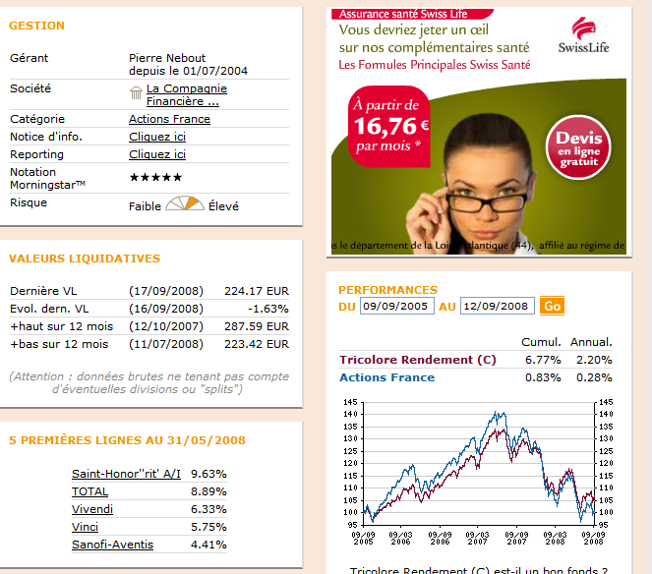
Date d'achat : 1-09-2007
Valeur d'achat : 278,05 €
Nombre d'unité de compte : 15,3048

Dernière VL : 224,17 €
Nombre d'unités de compte : 18,478

La moins-value inclut les frais.

